THƯ VIỆN TRƯỜNG TIỂU HỌC YÊN SỞ

BÀI GIỚI THIỆU SÁCH THÁNG 10 /2023

**Bộ sách: Mười vạn câu hỏi vì sao**

Thành phần: Giáo viên, học sinh

Thời gian: Tiết chào cờ Địa điểm: Trường TH Yên Sở

**Tiếp nối sự tò mò và niềm đam mê của các em trong việc tìm hiểu Thế giới xung quanh, tháng 10 về lại mang đến cho các em học sinh cuốn sách Mười vạn câu hỏi vì sao ?. Đây chắc chắn là cuốn sách vô cùng hấp dẫn, bổ ích làm các em đang ngóng trông.**

[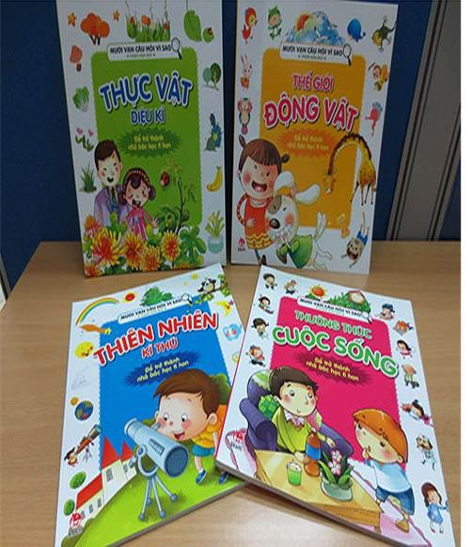](https://thcaudien.hanoi.edu.vn/gioi-thieu-sach/bai-gioi-thieu-sach-thang-1/ct/5942/6996)

Bộ sách **Mười vạn câu hỏi vì sao?** của NXB Kim Đồng  với phần chủ biên của Dư Diệu Đông và phần dịch của Thái Uyên bao gồm 4 tập sách: ***Thế giới động vật, Thực vật diệu kì, Thường thức cuộc sống*** và ***Thiên nhiên kì thú*** sẽ hứa hẹn là một bộ sách vô cùng hấp dẫn đối với các bạn nhỏ.

À ơi, câu ca mẹ hát ru hời..

Thế giới này rộng lắm con ơi

À ơi, câu ca mẹ hát ru hời...

Để mẹ kể câu chuyện vạn vật thần tiên,

Để con biết thế giới diệu kì...

Để con biết...để con yêu...

Và để con lớn lên từng ngày !  
          Thế giới xung quanh luôn có bao nhiêu điều kì thú. Và với các em nhỏ, chắc chắn sẽ có bao nhiêu câu hỏi tại sao, vì sao...về vạn vật xung quanh như thế. Bộ sách này sẽ đưa ra lời giải thích ngắn gọn, dễ hiểu mà dí dỏm, hài hước cho các em về những thắc mắc, trăn trở ngây thơ mà thông minh ấy. Điều đặc biệt là trong bộ sách này, các tác giả đã biên soạn vô cùng khoa học, công phu và tỉ mỉ với vô vàn hình ảnh minh họa hấp dẫn, sinh động. Bên cạnh đó, sau mỗi bài học luôn có những khoảng trời ***Cửa sổ Kiến thức*** và ***Phòng thông minh*** để các em được tìm hiểu thêm nhiều tri thức về những sự vật, hiện tượng mà các em đang thắc mắc.

Bộ sách hiện đang có tại thư viện nhà trường, các em hãy tìm đọc để có thêm những kiến thức bổ ích cho mình nhé!

Thư viện TH Yên Sở